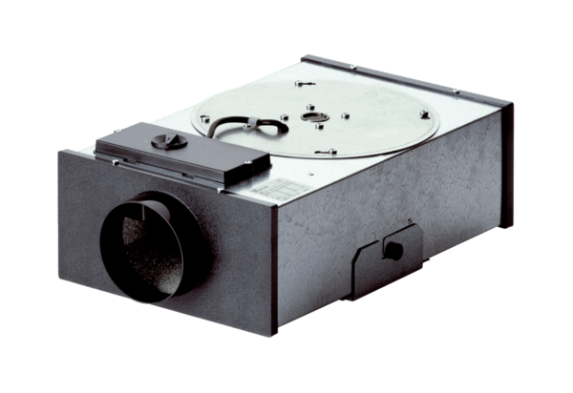Radijalna ravna kutija EFR 10 RJedinica za pakiranje: 1 komAsortiman: C
Broj artikla: 0080.0571Proizvođač: MAICO

